المدرسة الابتدائية  علي البلهوان | تقييم مكتسبات التّلاميذ خلال الثّلاثيّة الأولى | الاسم:..........................................  اللّقب:..........................................  القسم:.....................س5......................
تربية تكنولوجيّة

- أكمّل تعمير الجدول

شكل الخطّ | التّسمية | التّطبيقات | السّمك
ــــــــــــــــــــــــــ | .................... | ..................... | ...................
ــــــــــــــــــــــــ | .................... | .................... | ....................
- - - - - - - - - | .................... | .................... | ....................
ـــــ - ـــــ - ــــ | .................... | .................... | ....................

- أعرّف بالرّسم التّقني
.............................................................................................................................................................................................................................................................................................................................................................................................................................................................................................................................. 3) ارسم مجموعة من المربّعات المتلاصقة تمكّنك من تجسيم مكعّب
ضلع المربّع الواحد 20مم

- عرّف الدّارة الكهربائيّة
..........................................................................................................................................................................................................................................................................................................................................................................................................................................................................................................................................................................................................................................................................................................................................
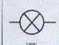 | 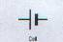 | 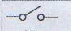 | 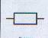
...................... | ...................... | ...................... | ........................



حظّ موفّق

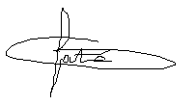
المعلّمة:فاطمة الدر يدي

